MATEMATIKA V EKONOMII – PŘEDNÁŠKA Č. 5:
(Lokální a vázané extrémy funkce dvou proměnných, úvod do integrálního počtu)

V této přednášce se budeme zabývat hledáním extrémů funkce dvou proměnných x a y.

- Lokální extrémy funkce: Má-li funkce dvou proměnných v jistém bodě maximum nebo minimum, a existují obě parciální derivace, pak platí: .
Tato podmínka však není postačující, neboť v daném bodě může být i inflexní (sedlový) bod.
- Existenci maxima (minima) funkce při splnění určitých podmínek zaručuje následující věta:

______________________________________________
Věta 5.1 (Weierstrassova). Nechť funkce je spojitá na uzavřené a omezené oblasti . Pak funkce nabývá na oblasti M (globálního) maxima i minima.

Poznámka: Funkce může mít extrémy i v bodech, v nichž některá první parciální derivace neexistuje. Takové body se musí vyšetřit zvlášť a v dalším výkladu se jimi nebudeme zabývat.

- Bod, v němž má funkce všechny první derivace nulové, se nazývá stacionární bod nebo též bod podezřelý z extrému, a bude značen C.

- O tom, která alternativa nastává, rozhodneme na základě druhých parciálních derivací, z nichž sestavíme Hesseovu matici a její determinant zvaný hessián:

H_{f}(x,y) =

Do hessiánu dosadíme souřadnice bodu C a označíme: D₁ = a D₂ = H_{f}(C). D₂ je determinant Hesseovy matice. Pro určení extrému pak platí následující pravidlo:
- D₂ > 0: v bodě C je EXTRÉM, a to (lokální ostré) MINIMUM, pokud je
D₁ > 0; a (lokální ostré) MAXIMUM, pokud je D₁ < 0.
- D₂ < 0: v bodě C je sedlo (inflexní bod).
- D₂ = 0: v daném bodě může (ale nemusí) být extrém, o extrému se musí rozhodnout jiným způsobem, například pomocí totálního diferenciálu druhého či vyššího řádu.

__________________________________________________________________________________________________________________________________________________________________________
Příklad 5.1. Určete lokální extrémy funkce:

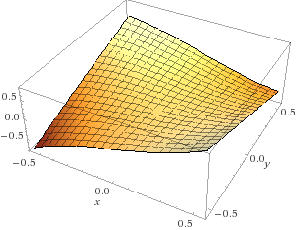

__________________________________________________________________________________________________________________________________________________________________________
Příklad. Určete lokální extrémy funkce:

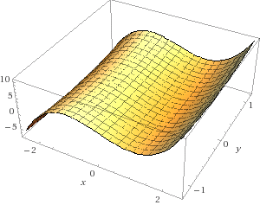

__________________________________________________________________________________________________________________________________________________________________________
Příklad 5.3. Určete lokální extrémy funkce: $f(x,y)=2x^{4}+y^{4}$ .

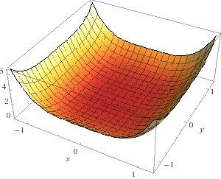
__________________________________________________________________________________________________________________________________________________________________________
Příklad 5.4. Určete lokální extrémy funkce: .

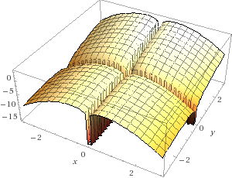

- Vázané extrémy: kromě funkce je ještě zadána vazba (omezující podmínka pro x a y) ve tvaru . Hledáme extrémy funkce , které jsou vázány (leží na ní) křivkou .
Budeme používat dvě metody:
- Dosazovací metoda: z vazby vyjádříme x nebo y a dosadíme do , čímž získáme funkci jedné proměnné, a extrémy tedy hledáme podobně jako u funkce jedné proměnné. Tuto metodu použijeme v případě, že z rovnice vazby lze osamostatnit x nebo y.
- Lagrangeova metoda neurčitých koeficientů: sestavíme Lagrangeovu funkci , kde λ je Lagrangeův multiplikátor. Poté vypočteme parciální derivace L a položíme je rovny 0. Jako třetí rovnici pro tři neznámé x, y, λ použijeme rovnici vazby. Vyřešíme soustavu a výsledné „podezřelé“ body C dosadíme do hessiánu, pomocí kterého rozhodneme, zda se jedná o maximum, minimum nebo inflexní bod.

Pro určení extrému platí následující pravidlo:
- D₂ > 0: v bodě C je EXTRÉM, a to (lokální ostré) MINIMUM, pokud je navíc D₁ > 0; a (lokální ostré) MAXIMUM, pokud je D₁ < 0.
- D₂ 0: o extrému se musí rozhodnout jiným způsobem.

U Lagrangeovy metody můžeme o charakteru kritického bodu C rozhodnout i bez hessiánu, pokud jsou splněny podmínky Věty 5.1, tedy pokud je funkce definovaná na omezené a uzavřené oblasti: spočteme hodnotu všech kritických bodů, a bod s největší (nejmenší) hodnotou bude vázaným maximem (minimem) dané funkce. Omezenou a uzavřenou oblastí může být například kružnice, elipsa, úsečka, apod.

__________________________________________________________________________________________________________________________________________________________________________
Příklad 5.6. Určete vázané extrémy funkce , .

__________________________________________________________________________________________________________________________________________________________________________
Příklad 5.7. Určete vázané extrémy funkce , .

Maximalizace příjmu

__________________________________________________________________________________________________________________________________________________________________________
Příklad 5.9. Firma vyrábí dva druhy zboží, jejich množství označme Q₁ a Q₂. Příjem firmy je dán funkcí . Najděte maximum příjmu.

Minimalizace nákladů

_________________________________________________________________________________________________________________________________________________________________________
Příklad 5.13. Jsou dány celkové náklady: . Najděte minimum nákladů.

Pojem neurčitého integrálu, základní vlastnosti
- Funkce F(x) se nazývá primitivní funkcí k funkci f(x) na otevřeném intervalu právě tehdy, když pro všechna . Primitivní funkce existuje ke každé spojité funkci na J.
- Množina všech primitivních funkcí k dané funkci se nazývá neurčitý integrál, a značí se takto:

,
kde je integrační znak,
x integrační proměnná,
f(x) integrovaná funkce neboli integrand,
F(x) primitivní funkce k f(x),
C integrační konstanta.

Neurčitý integrál je lineární operátor, což znamená, že splňuje následující dvě podmínky:
i) ,
ii)

Tabulka 6.1. Základní integrály.

řádek | f(x)
1 | 0 | C
2 | 1 | x + C
3 |  | + C
4 |  | + C
5 |  | + C
6
7 |  | + C
8 | sinx | –cosx + C
9 | cosx | sinx + C
10 |  | tgx + C
11 |  | cotgx + C
12 |  | arctgx + C
13
14 |  | arcsinx + C
15 |  | arccosx + C
16 |  | + C

__________________________________________________________________________________________________________________________________________________________________________
Příklad 6.2. Integrujte:
a) .
b) .
c) .
d) .
e) .

Integrace součinu funkcí (metoda per partes)
Smyslem této metody je rozložit jeden složitější integrál na dva jednodušší členy (odtud název metody: per partes je latinsky „po částech“). Vzorec, který používáme při integraci per partes:

__________________________________________________________________________________________________________________________________________________________________________
Příklad 6.7. Vypočtěte:.

__________________________________________________________________________________________________________________________________________________________________________
Příklad 6.8. Vypočtěte:.

__________________________________________________________________________________________________________________________________________________________________________
Příklad 6.10. Vypočtěte: $\int{\text{arctgxdx}}$.

